# TUGAS PEMBUATAN GARIS DDA (DIGITAL DIFFERENTIAL ANALYZER)

# “Laporan ini diajukan guna memenuhi tugas Mata Kuliah Grafika Komputer””



**Dosen Pengampu:**

1) Febi Eka Febriansyah, M.T.

2) Wartariyus, S.Kom., M.T.I.

3) Putut Aji Nalendro, S.Pd., M.Pd.

**Disusun Oleh:**

Nama: Isnaya Apriliani

NPM: 2413025050

Kelas: 2024B

**PROGRAM STUDI PENDIDIKAN TEKNOLOGIG INFORMASI**

**FAKULTAS KEGURUAN DAN ILMU PENDIDIKAN UNIVERSITAS LAMPUNG**

**2025**

**Hasil:**



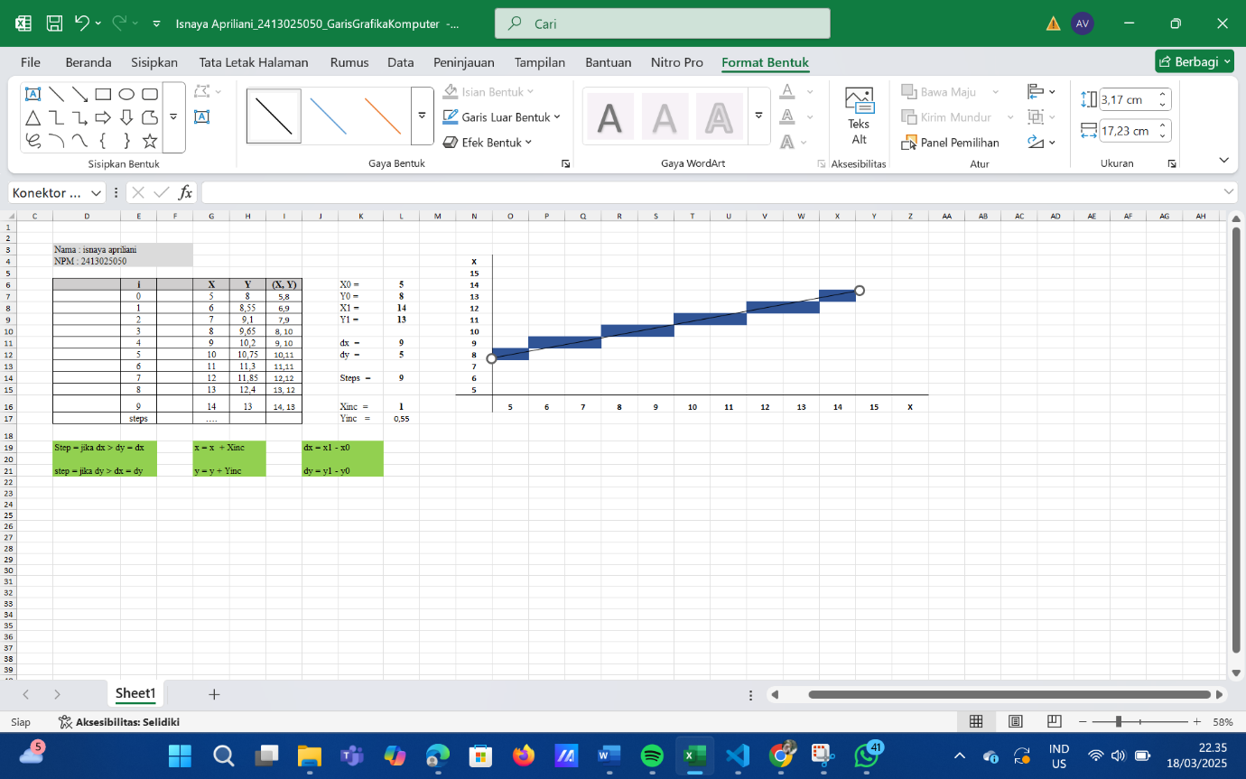

**B. Vode HTML Canvas**

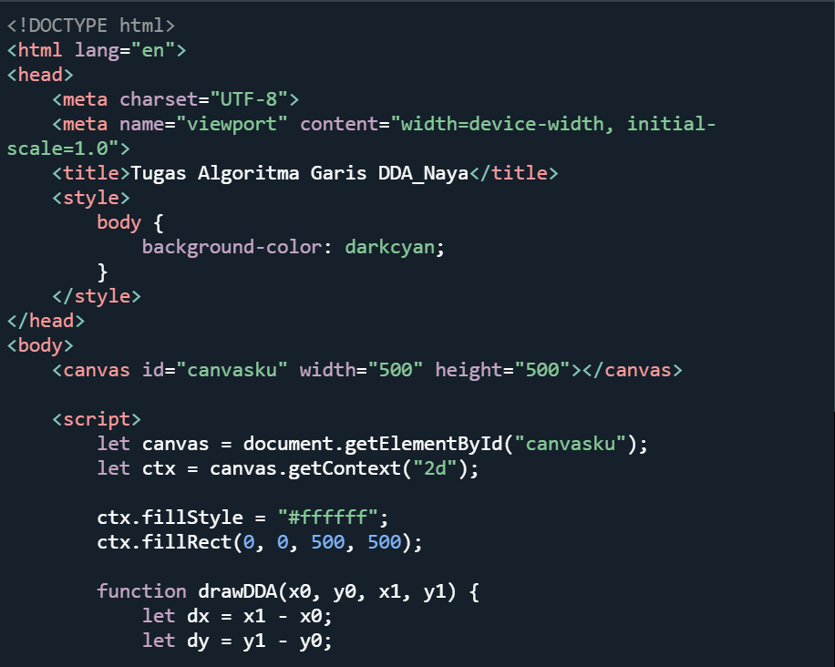

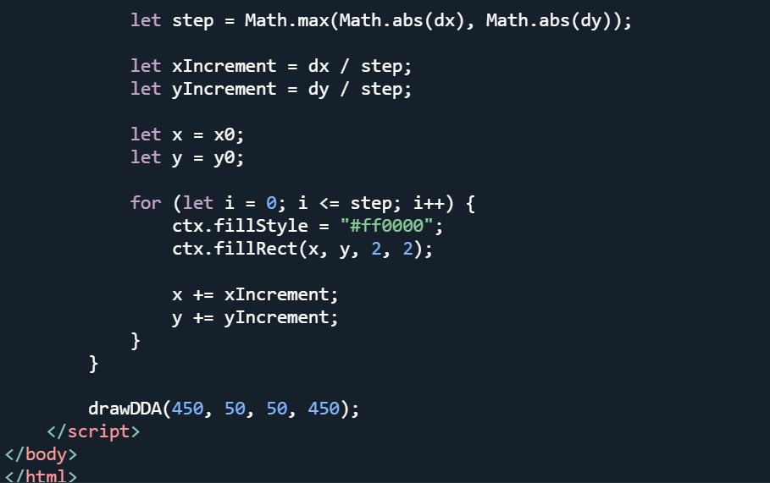

**LINK VIDEO:**[**https://youtu.be/4Bzdh61P8oE?si=Yt3_KY0eNFqskbqp**](https://youtu.be/4Bzdh61P8oE?si=Yt3_KY0eNFqskbqp)